Infoblatt: Das Internet

Das Internet besteht aus Computern, Handys, Tablets usw., die miteinander verbunden sind.
Diese Geräte sind über Leitungen mit Kabeln oder über Funk verbunden.
Solche Verbindungen heißen Computernetzwerke.
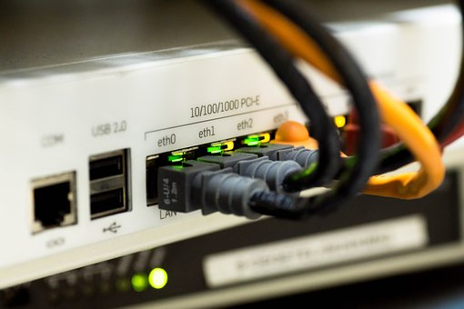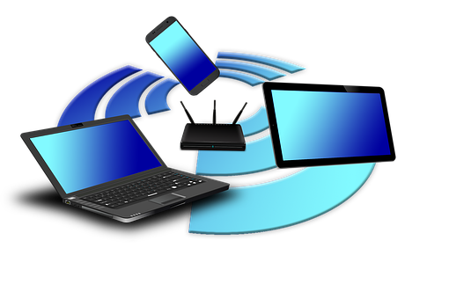Quelle: pixabay.com
Damit Sie mit dem Internet arbeiten können, müssen Sie sich also mit einem Netzwerk verbinden.
Das können Sie über ein Kabel machen. Oder Sie verbinden sich über Funk, das heißt dann W-LAN.

Den Zugang zum Internet müssen Sie bezahlen, gleich wie beim Telefon.
Damit Sie sich zuhause oder in der Arbeit mit einem Netzwerk verbinden können, brauchen Sie ein Passwort. Nur Personen mit diesem Passwort können das Netzwerk nutzen.
Laptops, Handys und Tablets merken sich die Passwörter. Sie müssen Sie nur einmal eintippen.

Manche Firmen, öffentliche Einrichtungen oder Städte haben Gratis-W-LAN für alle Besucher*innen, z. B.:
- Hotels, Kaffeehäuser, manche Bahnhöfe, Flughäfen
- Bildungseinrichtungen, Bibliotheken
- Gemeindeämter, Städte
Hier müssen Sie nicht immer ein Passwort eintippen. Manchmal öffnet sich eine Seite mit einer Einverständniserklärung, die Sie durch antippen oder anklicken akzeptieren muss. Das ist z. B. im Zug so.
Sie können das Internet nutzen, wenn Sie dieses Symbol am rechten oberen Bildschirmrand sehen.
Manche Apps funktionieren nur mit bestehender Internet-Verbindung: WetterApps, Zeitschriften und Zeitungen, Fahrpläne …

